附件4

药品产品信息问卷

请通过以下链接或扫描以下二维码，进入药品产品信息问卷填写页面。

链接：<https://www.wjx.top/vm/YRgXSLs.aspx>

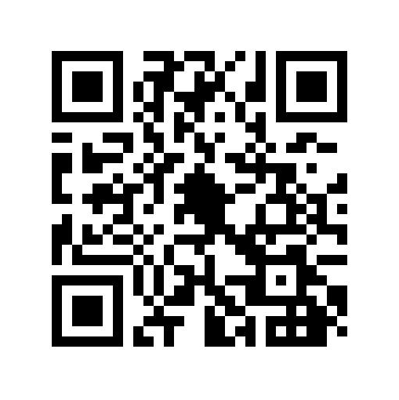二维码：